1 | 12 punten  Partner 1♠. Rechts 2♣. | Wij | Zij
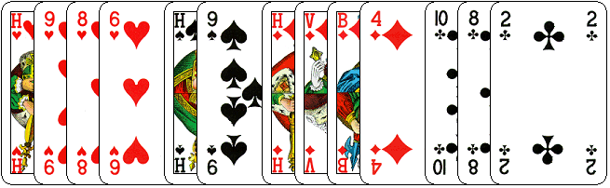
Wat zou u geboden hebben, wanneer uw rechter buurman PAS had gelegd?
Met uw 12 punten en twee 4-kaarten eerst de laagste. Dus 2♦.
Waarom het nu dan anders doen? U wordt niet gehinderd.
Dus 2♦. 10+ punten.

2 | 10 punten  Partner 1♥. Rechts 1♠. | Wij | Zij
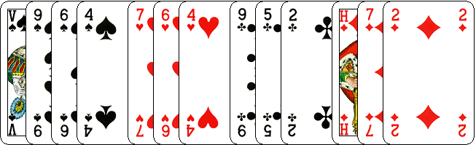
Ga geen vreemde dingen doen. U hebt een ♥ fit.
Bied STOP: 3♥. 10 of 11 punten.

3 | 7 punten  Partner 1♥. Rechts 1♠. | Wij | Zij
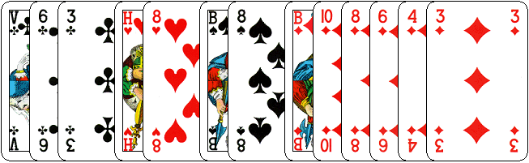
Met 6+ punten passen wij nooit.
Maar met minder dan 10 punten, mogen wij geen nieuwe kleur op 2 niveau bieden.
Blijft er maar een bod over en dat is 1SA.

4 | 10 punten  Partner 1♥. Rechts 1♠. | Wij | Zij
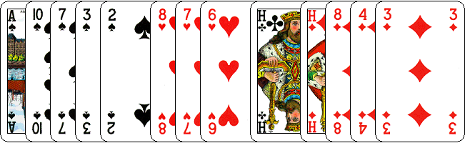
Wij hebben een mooie ♥ fit.
Bied met deze 10 punten 3♥.
Niet op avontuur met de ♦.
De tegenpartij luistert mee.

5 | 7 punten  Partner 1♦. Rechts 1♥. | Wij | Zij
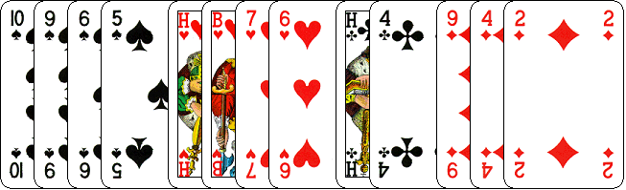
Bied 1♠.
U had natuurlijk graag zelf 1♥ geboden.
Maar dat kan niet meer.
Maar die komen strakjes bij het spelen of tegen spelen, natuurlijk goed van pas.

6 | 6 punten  Partner 1♣. Rechts 1♠. | Wij | Zij
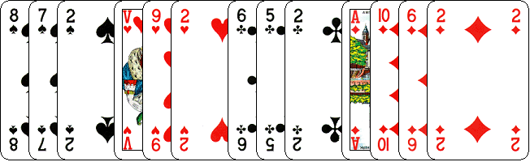
Wij bieden nu 1SA.
Met 6 punten of meer, passen wij niet op een opening.
Je hoeft hier ook geen ♠ dekking voor te hebben.
Je vertelt je partner dat je 6 t/m 9 punten en geen hogere 4-kaart hebt en daar moet hij dan maar mee doen.

7 | 10 punten  Partner 1♦. Rechts 1♥. | Wij | Zij
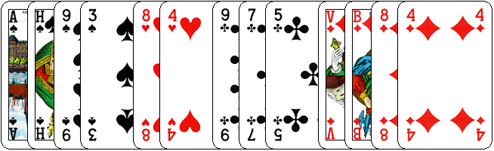
Laat eerst je hoge 4-kaart horen.
Bied dus 1♠.
Mocht uw partner 1 SA bieden, dan kunt u alsnog 2♦ bieden.

8 | 7 punten  Partner 1♣. Rechts 1♥. | Wij | Zij
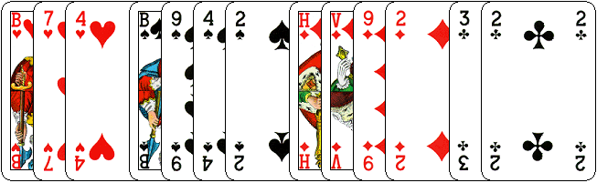
Bied 1♠.
Want met 6 punten of meer, passen wij niet.
Het is natuurlijk jammer dat je de 4-kaart ♦ niet kunt bieden.
Maar dat is voor het moment nog geen probleem.

9 | 7 punten  Partner 1♦. Rechts 1♥. | Wij | Zij
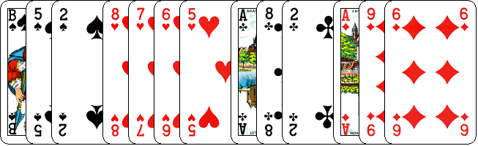
Wij kunnen onze enige 4-kaart niet bieden,
Maar met 6 of meer punten passen wij niet.
Daarom bieden wij met deze hand 1SA

10 | 4 punten  Partner 1♠. Rechts 2♣. | Wij | Zij
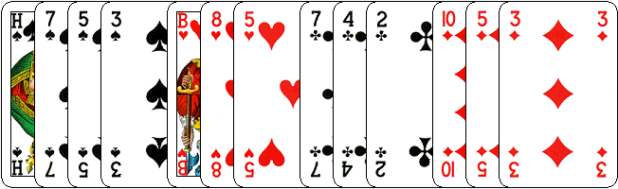
U heeft geen 6 punten.
U past dus met deze hand.
Laat u niet verleiden de ♠ te bieden.

